Demo Yayınevi Tanıtım Bülteni
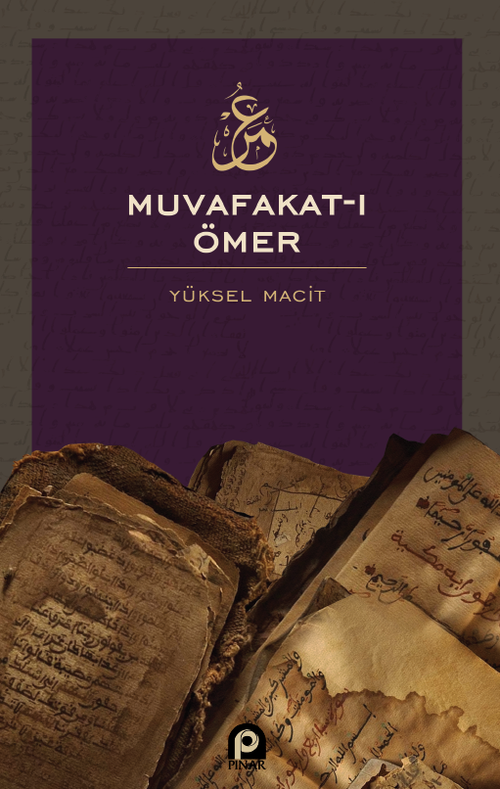 | Eser Adı: Muvafakat-ı Ömer  Yazar Adı: Yüksel Macit  Tür Serisi: Diğer/İslam  Cilt Bilgisi: AMERİKAN  Kitap Dili: Türkçe  İç Sayfa: HOLMEN SB 60  Kapak: BRISTOL AMERİKAN 230  Selefon Türü: MAT SELEFON  Basım Tarihi: 2025  Sayfa Sayısı: 118  Kitap Boyutları: 135 X 210 mm  ISBN No: 9789753525046  Etiket Fiyatı: 215,00 TL
Kitap Tanıtım Yazısı : (Arka Kapak)

Kitabın detay sayfasına buradan ulaşabilirsiniz :
https://pinaryayinlari.com/kitaplar/muvafakat-i-omer-244.html
Pınar Yayınları



